ГБОУ ДПО «СЕВЕРО - ОСЕТИНСКИЙ РЕСПУБЛИКАНСКИЙ ИНСТИТУТ ПОВЫШЕНИЯ КВАЛИФИКАЦИИ РАБОТНИКОВ ОБРАЗОВАНИЯ»

Муниципальное бюджетное общеобразовательное учреждение средняя общеобразовательная школа №3
имени Софьи Владимировны Корневой г. Владикавказ

Здоровьесберегающие технологии на уроках физической культуры
как основа работы с обучающимися имеющими
отклонения в состоянии здоровья

Майрамукова Фатима Таймуразовна,
учитель физической культуры
МБОУ СОШ №3 им.С. В. Корневой
г. Владикавказа

г. Владикавказ 2020г.

Слово о педагоге

В настоящее время проблема сохранения здоровья коснулась всех областей нашей жизни, в том числе и образования. На протяжении всего периода обучения в школе здоровье детей ухудшается, вдвое увеличивается число детей имеющих различные хронические заболевания. В этой связи, существует необходимость организации урока физической культуры с акцентом на решение оздоровительных задач с активным использованием здоровьесберегающих технологий.
Данная работа посвящена обобщению педагогического опыта работы Майрамуковой Фатимы Таймуразовны, учителя физической культуры МБОУ СОШ № 3 имени Софьи Владимировны Корневой по теме «Здоровьесберегающие технологии на уроках физической культуры как основа работы с обучающимися имеющими отклонения в состоянии здоровья».
Фатима Таймуразовна опытный, обладающий высоким профессионализмом, творчески работающий педагог. Целью своей работы она считает: формирование мотивации к занятиям физической культурой и спортом, приобщение школьников к основам здорового образа жизни.
Решая задачи физического воспитания, учитель ориентирует свою деятельность на такие важные компоненты, как физическое и духовное совершенствование личности, воспитание моральных и волевых качеств.
В своей педагогической практике Фатима Таймуразовна активно применяет современные образовательные технологии, и в первую очередь здоровьесберегающие. Это способствует укреплению здоровья школьников, формирует физическую культуру личности каждого обучающегося с учетом индивидуальных способностей и состояния здоровья.
Новые подходы к преподаванию предмета «Физическая культура» требуют и новых компетенций учителей в физкультурно-спортивной деятельности. Фатима Таймуразовна постоянно совершенствует свой профессиональный уровень; изучает достижения педагогической науки и практики; проводит уроки на высоком организационном и методическом уровне; обеспечивает высокое качество уроков путем подбора современных форм и методов обучения. В процессе учебных занятий учитель уделяет большое внимание формированию у обучающихся морально - волевых качеств, воспитанию сознательной дисциплины, чувства товарищества и коллективизма.
Итогом деятельности педагога являются положительные результаты участия обучающихся в различных соревнованиях и этапах Всероссийской олимпиады школьников по предмету «Физическая культура», отсутствие неуспевающих учеников и т.д.
Как опытный педагог, Фатима Таймуразовна щедро делится опытом с коллегами: дает открытые уроки, оказывает методическую помощь молодым специалистам, является активным участником педагогического сообщества учителей физической культуры республики.
Фатима Таймуразовна пользуется заслуженным авторитетом среди коллег, учащихся и их родителей.

Хачиянц Л.Б.
старший преподаватель кафедры
воспитания и дополнительного образования

Содержание
- Слово о педагоге …………………………………………………………2
- Информационная карта учителя…………………………………………5
- Аннотация…………………………………………………………………6
- Описание педагогического опыта…………………………………….....7
- Литература ……………………………………………………………….16
- Приложение 1…………………………………………………………….17
- Приложение 2…………………………………………………………….19
- Приложение 3…………………………………………………………….20
- Приложение 4…………………………………………………………….21
- Приложение 5………………………………………………………22
- Приложение 6………………………………………………………26
- Приложение 7………………………………………………………28

2. Информационная карта учителя
Ф.И.О. Майрамукова Фатима Таймуразовна.
Образование: высшее, СОГУ им. К.Л. Хетагурова, 1989 год.
Специальность по диплому: Учитель физической культуры.
Квалификационная категория: Высшая квалификационная категория
Место работы: МБОУ СОШ № 3 имени Софьи Владимировны Корневой г. Владикавказ.
Должность: учитель физической культуры.
Сведения о повышении квалификации: ГБОУ ДПО СОРИПКРО
«Развитие профессиональных компетенций педагогических работников в контексте требований ФГОС» 2018г., в объеме 108часов.
ГБОУ ДПО СОРИПКРО «Совершенствование профессиональных компетенций учителя физической культуры в контексте формирования НСУР» 2018 г., в объёме 108часов.
ГБУ ДПО «Центр непрерывного повышения профессионального мастерства педагогических работников» Министерства образования и науки КБР «Актуальные вопросы методики преподавания по межпредметным технологиям» 2019г., в объеме 108 часов.
Педагогический стаж:27 лет.
Стаж работы в занимаемой должности:26 лет.
Награды: «Почетный работник высшего профессионального образования», «Мастер спорта СССР».

3. Аннотация.

Изменения социальных, культурных, экономических условий жизни современного общества способствуют возрастанию значимости физического и психического здоровья человека как основного показателя качества человеческой жизни. В этой связи, проблема сохранения и укрепления здоровья школьников остается одной из важнейших задач современной школы.
Обучение школьников основам здорового образа жизни, направленное на осознание ценности здоровья, позволяющее ответственно относиться к собственному здоровью, сохранять и развивать его на основе использования знаний и умений в повседневной жизни, овладевать оздоровительными технологиями. Именно в этом и заключается ценность физической культуры для отдельно взятой личности и общества в целом.

Предмет исследования: формирование индивидуального опыта здоровьесбережения у обучающихся имеющих отклонения в состоянии здоровья, как один из важнейших аспектов процесса обучения.

4. Описание педагогического опыта.
Актуальность опыта

Вопрос о сохранении здоровья учащихся в школе на сегодняшний день стоит очень остро. По данным специалистов, около 70% детей имеют отклонения в состоянии здоровья; у 30-35% детей, поступающих в школу, наблюдаются хронические заболевания.
Среди многочисленных причин ухудшения здоровья учащихся выделаются: чрезмерная учебная нагрузка, предлагаемая в школе; дефицит двигательной активности, а также постоянно ухудшающаяся экология.
Обучение в школе увеличивает нагрузку на организм ребенка. Дети и подростки меньше двигаются, ведут малоподвижный образ жизни, вследствие чего возникает дефицит мышечной деятельности. Кроме того, возрастает необходимость усвоения разнообразной информации, что увеличивает напряжение зрительного аппарата. Эти и другие факторы создают условия для развития у обучающихся отклонений в состоянии здоровья.
Наиболее характерными отклонениями в состоянии здоровья детей и подростков являются:
- заболевания опорно-двигательного аппарата (сколиозы I-IV степени, кифоз, лордоз, асимметрия плечевого пояса, сколиотическая осанка, плоскостопие, остеохондроз);
- заболевания сердечно-сосудистой системы (врожденные пороки сердца, вегетососудистая дистония, повышенное и пониженное артериальное давление);
- заболевания органов дыхания (хронический бронхит, бронхиальная астма, частые респираторные заболевания);
- заболевания органов пищеварения (хроническое воспаление слизистой оболочки желудка, язвенная болезнь желудка и двенадцатиперстной кишки, холецистит, заболеваниями печени и желчных путей);
- заболевания мочеполовой системы (пиелонефрит, цистит, уретрит);
- заболевания органов зрения (миопия, гиперметропия, астигматизм, косоглазие).
- нарушения обмена веществ (сахарный диабет, гипогликемия, ожирение, алиментарная дистрофия).

Вместе с тем, необходимо отметить, что в период обучения в школе происходит интенсивное развитие организма, который чутко реагирует как на неблагоприятные, ухудшающие здоровье факторы, так и на оздоровляющие меры. Исходя из этого, для высококачественной и эффективной организации работы, направленной на физическую реабилитацию ослабленных, имеющих отклонения в состоянии здоровья детей, я веду активный поиск форм и методов здоровьесберегающей деятельности.
Результативность опыта

Целью своей работы с детьми с ослабленным здоровьем, считаю укрепление здоровья, повышение функциональных возможностей организма, ликвидация остаточных явлений после перенесенных заболеваний, повышение общей физической подготовленности, приобщение к систематическим занятиям физическими упражнениями и закаливанию.
Для работы в этом направлении, необходимы следующие условия:
1. Наличие строго дифференцированного подхода к занимающимся с обязательным учетом характера и степени тяжести заболевания.
2. Построение нового типа урока, соединяющего в себе средства традиционной общеразвивающей физической культуры с лечебной на основе их гибкого и рационального сочетания в учебном процессе.
3. Совместная работа медицинских работников и учителей физической культуры, способных на основе обширных медико-педагогических знаний значительно усилить лечебно-педагогическую и оздоровительно-образовательную направленность урока физической культуры.

Врачебный контроль

Врачебный контроль в школе осуществляется органами здравоохранения согласно Положению о медицинском обеспечении лиц, занимающихся физической культурой и спортом, а медицинское обслуживание обучающихся проводится специально закрепленным за нашим образовательным учреждением медицинским работником.
Медицинский работник школы, составляет заключение о состоянии здоровья каждого ученика и дает рекомендации о допустимой физической нагрузке для каждого обучающегося, занося их в медицинскую карту. Эта информация в обязательном порядке доводится до учителей физической культуры.
На основании этих заключений учащиеся делятся на основную, подготовительную и специальную медицинские группы.
В нашей школе, деление на группы носит условный характер т.к. обучающиеся всех трех групп занимаются на уроках физической культуры вместе, что создает дополнительные сложности в работе с данной категорией обучающихся.
Совершенствование содержания и организации физического воспитания на моих уроках, определяется дифференцированным подходом к физической нагрузке обучающихся в соответствии с их заболеванием, физической подготовленностью и состоянием здоровья. При этом обучающиеся имеющие отклонения в состоянии здоровья полностью от занятий физической культурой не освобождаются так, как освобождение от занятий может быть только временным после перенесенного заболевания. В периоды временного освобождения, обучающиеся занимаются освоением теоретических основ знаний, используя учебники по физической культуре. Основанием для такой работы является (Письмо Министерства образования Российской Федерации от 31 октября 2003г. № 13-51-263/123 «Об оценивании и аттестации учащихся, отнесенных по состоянию здоровья к специальной медицинской группе для занятий физической культурой»).
Я, как учитель физической культуры, кроме диагноза заболевания и данных о функциональном состоянии обучающихся, должна знать уровень их физической подготовленности, который определяется при помощи двигательных тестов. В качестве тестов использую только те упражнения, которые с учетом формы и тяжести заболевания не противопоказаны обучающимся.
Оценку скоростно-силовых качеств обучающихся провожу при помощи прыжка в длину с места.
Силу мышц рук и плечевого пояса оцениваю с помощью сгибания и разгибания рук в упоре лежа.
Общую выносливость можно оценить при беге или ходьбе в течение шести минут. Ученик выполняет упражнение в удобном для него темпе, переходя с бега на ходьбу и обратно в соответствии с его самочувствием. Результатом теста является расстояние, пройденное обучающимся.
Челночный бег (3*10м.; 4*9м.) или броски и ловля теннисного мяча двумя руками с расстояния 1 метра от стенки в течение 30 секунд в максимальном темпе могут свидетельствовать о координации движений, ловкости, быстроте двигательной реакции. Прыжки через скакалку на двух ногах, так же помогают судить о координации движений, ловкости, быстроте двигательной реакции, скоростной выносливости, силе мышц ног.
Тестирование физической подготовленности учащихся имеющих отклонения в состоянии здоровья первого года обучения проводятся в декабре и апреле, для второго и последующих лет обучения - в сентябре и апреле в качестве входного и выходного контроля.
Как правило, по своим двигательным возможностям дети с разного рода заболеваниями или после перенесенных заболеваний не могут сравниться со здоровыми детьми. Поэтому, я всегда стараюсь снижать объем двигательной активности и интенсивность физических нагрузок для данных учеников, по сравнению с объемом нагрузки учащихся, не имеющих отклонений в состоянии здоровья.
Исходя из своего опыта и наблюдений, могу сказать, что обучающиеся с низким уровнем физической подготовленности, которые регулярно занимаются физической культурой даже в небольших объемах и интенсивности, через полтора-два месяца показывают положительную динамику в развитии физических возможностей и общем оздоровлении.
У детей имеющих отклонения в состоянии здоровья, как правило, наблюдается повышенная утомляемость организма ослабленного заболеванием. С тем, что бы улучшить их состояние здоровья, особенно важно чередовать занятия физическими упражнениями с умственной деятельностью. Это обеспечит более быстрое восстановление работоспособности детей.
Кроме этого, у каждого ребенка с различного рода заболеваниями имеются свои ограничения двигательной активности, которые обусловлены формой и тяжестью его заболевания. Такие ограничения неизбежно накладывают отпечаток на степень развития двигательных навыков и качеств, поэтому при подборе средств и методов физического воспитания, а также при составлении комплексов упражнений, мной учитывается состояние здоровья, уровень физического развития и физической подготовленности обучающихся.
Основными задачами физического воспитания, при организации занятий с детьми имеющими отклонения в состоянии здоровья являются:
- укрепление здоровья, ликвидация или стойкая компенсация нарушений, вызванных заболеванием;
- улучшение показателей физического развития;
- освоение жизненно важных двигательных умений, навыков и качеств;
- постепенная адаптация организма к воздействию физических нагрузок, расширение диапазона функциональных возможностей физиологических систем организма;
- закаливание и повышение сопротивляемости защитных сил организма;
- формирование волевых качеств личности и интереса к регулярным занятиям физической культурой;
- воспитание сознательного и активного отношения к ценности здоровья и здоровому образу жизни;
- овладение комплексами упражнений, благоприятно воздействующими на состояние организма обучающегося, с учетом имеющегося у него заболевания;
- обучение правилам подбора, выполнения и самостоятельного формирования комплекса упражнений утренней гигиенической гимнастики с учетом рекомендаций врача и педагога;
- обучение способам самоконтроля при выполнении физических нагрузок различного характера;
- соблюдение правил личной гигиены, рационального режима труда и отдыха, полноценного и рационального питания.
Ведущим принципом в работе с детьми и подростками, имеющими ослабленное здоровье считаю дифференцированный подход, дозирование нагрузок с учетом индивидуальных особенностей. На основе этого принципа строю свои уроки. Стараюсь каждому ученику подобрать индивидуальные задания с учетом тяжести заболевания и уровнем физической подготовленности. Для этой работы использую карточки с индивидуальными заданиями с корригирующими упражнениями.
Одним из способов достижения высокой эффективности урока считаю правильный выбор методических приемов и средств обучения, а также соблюдение общепедагогических и методических принципов физического воспитания, таких как: постепенность, доступность, систематичность.
Организацию учебной деятельности на уроке начинаю с постановки цели, которая должна быть четко сформулирована, должна быть предельно ясной и вызывать интерес у учащихся. Если ученик понимает смысл и значение выполняемых действий, то значительно ускоряется процесс обучения, лучше закрепляется пройденный материал, формируются практические умения и навыки.
Одной из главных задач физического воспитания школьников на современном этапе, является обеспечение условий для приобретения обучающимися базовых умений и навыков, способствующих повышению личных показателей физического развития и физической подготовленности. Это особенно важно в контексте работы с детьми, имеющими отклонения в состоянии здоровья. Умения выполнять технические и тактические действия, приемы и физические упражнения из различных видов спорта важны для дальнейшего использования в двигательной, игровой и соревновательной деятельности на протяжении всей жизни человека. Поэтому, на своих уроках стараюсь мотивировать обучающихся к занятиям физической культурой и спортом.
Для меня, как учителя важно, что в процессе моих уроков у учащихся формируется система знаний о физическом совершенствовании человека, приобретается опыт организации самостоятельных занятий физической культурой с учетом индивидуальных особенностей и способностей, формируются умения применять средства физического воспитания в своей дальнейшей жизни.
Эффективность любого урока обусловлена многими факторами. Среди них: материально-техническое оснащение спортивного зала, соблюдение гигиенических норм и правил, использование технических средств обучения, с применением как традиционных, так и инновационных педагогических технологий.
Одним из главных условий работы с детьми, имеющими разный уровень здоровья и физического развития, является дифференциация и индивидуализация обучения и воспитания. Повышение качества учебно-воспитательного процесса невозможно без реализации этих требований в практике работы учителя физической культуры.
Дифференциация обучения предполагает определение четких заданий мальчикам, девочкам, юношам и девушкам, отдельным группам учеников (основной, подготовительной, специальной медицинской) одного и того же возраста, с разным уровнем подготовленности, с целью достижения оптимального эффекта в решении педагогических задач.
Индивидуализация обучения заключается в осуществлении индивидуального, к каждому ученику подхода в процессе обучения и воспитания. Для этого тщательно изучаю своих учеников, знаю их индивидуальные особенности. Стараюсь предоставить возможность каждому раскрыть свои способности, сохраняя индивидуальность.
Готовясь к урокам, продумываю дифференцированные задания. Считаю целесообразным делить учащихся на небольшие отделения, группы, команды или распределять их по парам для более эффективного выполнения заданий.
Для учащихся имеющих отклонения в состоянии здоровья, широко использую общеразвивающие упражнения, не требующие чрезмерного напряжения; упражнения на развитие координации не вызывающие больших усилий; корригирующие упражнения различной направленности; упражнения на развитие правильной осанки; подвижные игры (в том числе национальные) малой и средней интенсивности; элементы спортивных игр, включая двустороннюю игру тренировочного характера; легкий бег в чередовании с ходьбой; упражнения на дыхание и расслабление мышц.
Дозировка физической нагрузки на уроках является важным показателем определяющим оздоровительный эффект физических упражнений. Важно следить не только за правильностью распределения нагрузки, но и за ее постепенным увеличением на каждом последующем уроке. Обязательно слежу за внешними признаками утомления, провожу опрос учеников о самочувствии.
Во время регулярных занятий физическими упражнениями важным элементом является систематическое слежение за собственным самочувствием и состоянием здоровья в целом. Поэтому, очень важно обучить учащихся методам самоконтроля при выполнении физических упражнений (подсчет частоты пульса, внешние признаки утомления и т.п.).
Самоконтроль проводят учащиеся в целях активного наблюдения за состоянием своего здоровья, физическим развитием, функциональным состоянием организма, физической подготовленностью и их изменениями под влиянием занятий физическими упражнениями. Самой удобной формой самоконтроля является ведение специального дневника. Он служит для учета физической нагрузки, выполненной самостоятельно, позволяет контролировать двигательный режим занимающегося.
Оценка успеваемости
Итоговая отметка по физической культуре обучающихся имеющих отклонения в состоянии здоровья выставляется с учетом теоретических и практических знаний. Отметка отражает их индивидуальные достижения в физкультурно-оздоровительной и спортивно-оздоровительной деятельности. Для обучающихся относящихся к СМГ в первую очередь необходимо оценивать их успехи в формировании навыков здорового образа жизни и рационального двигательного режима. При оценивании обучающихся, необходимо быть максимально внимательным, не унижать достоинства ученика, использовать отметку таким образом, чтобы она способствовала его развитию, стимулировала его на дальнейшие занятия физической культурой.
На своих уроках, я оцениваю индивидуальные достижения каждого ученика, поощряю и поддерживаю даже их минимальные успехи.
Урок физической культуры должен быть эмоционально окрашенным. На моих уроках, как правило, царит атмосфера радости, бодрости. Я стараюсь создать особый эмоциональный фон, сделать так, что бы дети почувствовали себя здоровыми.
Важным логическим продолжением урока являются домашние задания. Домашние задания помогут увеличить объем двигательной активности; повысят уровень физической подготовленности; будут способствовать улучшению здоровья детей и подростков. Задания на дом, как правило, дифференцирую для детей с ослабленным здоровьем с учетом их заболеваний и для тех, кто относится к основной медицинской группе. Для большей эффективности домашние задания должны быть систематическими и их выполнение обязательно следует проверять. Задания на дом не должны содержать сложные травмоопасные упражнения или упражнения требующие страховки. Обязательно знакомлю учащихся с гигиеническими условиями выполнения заданий и предварительно демонстрирую их.

Физкультурно-оздоровительные мероприятия
Особое значение в моей работе занимают физкультурно-оздоровительные мероприятия. Такая форма занятий позволяет снять функциональное напряжение и утомление у школьников, создать положительный эмоциональный настрой, переключить детей на новый вид деятельности. Физкультурно-оздоровительные мероприятия содействуют воспитанию интереса и потребности в самостоятельных занятиях физическими упражнениями, формируют навык общения в детском и подростковом коллективе.
В школе проводятся такие физкультурно-спортивные мероприятия как: физкультминутки во время уроков, подвижные и спортивные игры на удлинённых переменах, «Дни здоровья» и т.д. Ежегодно проводим внутришкольные соревнования по баскетболу, волейболу, мини-футболу. Наши ученики принимают участие в муниципальной спартакиаде, «Президентских спортивных играх» и «Президентских состязаниях». Больше всего учащиеся любят соревнования в рамках школьного «Дня здоровья». Атмосфера праздника здоровья царит в школе задолго до его начала. Вся школа участвует в подготовительная работа. Каждый класс получает задание подготовить презентацию на спортивную тему «Мы - самый спортивный класс» или «Мы - будущие олимпийцы» и т.д. В этой работе принимают активное участие школьники, имеющие отклонения в состоянии здоровья. По мере своих возможностей они принимают участие в практических и теоретических этапах программы, оказывают посильную помощь учителям в судействе.
Профилактика и коррекция основных отклонений в состоянии здоровья школьников на уроках физической культуры.
Регулярные занятия физическими упражнениями в сочетании с соблюдением режима дня являются хорошим профилактическим средством против многих заболеваний (сердечно-сосудистой системы, опорно-двигательного аппарата, нарушения обмена веществ и др.), способствуют развитию двигательных способностей, воспитанию морально-волевых качеств.
Нарушение осанки
Нарушение осанки является наиболее часто встречающимся заболеванием среди детей и подростков. Слабость мышц спины, неправильная осанка способствуют появлению остеохондроза, снижению функций внутренних органов грудной и брюшной полости. У детей с нарушением осанки, как правило, наблюдается ослабление опорно-двигательного аппарата. На уроках физической культуры для детей с таким диагнозом, я исключаю упражнения, оказывающие высокую нагрузку на позвоночник: акробатические упражнения, прыжки в длину, высоту и т.д. При слабых формах нарушения осанки и отсутствии медицинских противопоказаний детям и подросткам рекомендую виды спорта и физические упражнения, которые дают симметричную и смешанную нагрузки на левую и правую половины тела одновременно или попеременно. Например, легкая атлетика, волейбол, баскетбол, комплексы ОРУ.
Плоскостопие.
На формирование неправильной осанки большое влияние оказывает плоскостопие. Уплощение поперечного или продольного свода стопы вызывает такие болезненные симптомы: боли в ногах, спине, быструю утомляемость. Это заболевание часто встречается среди школьников. Для предупреждения развития плоскостопия на уроках даю детям корригирующие упражнения, укрепляющие мышцы стопы и голени. Обычно школьники выполняют комплексы общеразвивающих упражнений, дозированную ходьбу, бег, приседания и другие упражнения для укрепления свода стопы.
Ожирение
Ожирение – это следствие нарушения обмена веществ с образованием избыточной массы тела. Отклонения в состоянии здоровья, вызванные неправильным питанием, являются основной причиной многих заболеваний: сердечно-сосудистых, сахарного диабета, гипертонии, нарушения обмена веществ. Избыточная масса тела может являться фактором риска получения школьниками травм. Кроме болезней и травм, при избытке массы тела происходят перегрузка и изнашивание суставов, нарушение в сердечно-сосудистой системе, снижается иммунитет. В этом случае действенными средствами профилактики ожирения будут достаточная двигательная активность и рациональное питание.
Своей главной задачей в работе с детьми, имеющими избыточный вес, считаю усиление мотивации к занятиям физической культурой. К сожалению, далеко не все учащиеся понимают значение физического воспитания. Многие из них ограничиваются только посещением обязательных уроков физической культуры, что ни в коей мере не может компенсировать недостаточность двигательной активности. Усилению мотивации занятий физической культурой, способствует привлечение этих обучающихся к судейству, руководству командой или отделением, применение различных технических средств обучения, творческих заданий.

В общеобразовательном процессе школы следует ориентироваться на принципы здоровьесберегающих технологий, так как они направлены на укрепление физиологического и психологического здоровья учащихся, на развитие познавательной деятельности школьников. Для реализации данных принципов, я активно используются средства, методы и приемы здоровьесберегающих технологий.
Значимость данного опыта работы заключается в том, что его результаты можно использовать в практической деятельности учителей физической культуры для организации работы по укреплению здоровья школьников, улучшению показателей физической и функциональной подготовленности, а также формированию у детей и подростков интереса и потребности в систематических занятиях физической культурой.

Литература

- Водяницкая О.И. «О занятиях с детьми, имеющими отклонения в состоянии здоровья» Научно-методический журнал «Физическая культура в школе» №3, страница 11, Москва «Школа – Пресс» 2006.
- Залетаев И.П. «Организация и проведение занятий с учащимися специальной медицинской группы» Научно-методический журнал «Физическая культура в школе» №5, страница 11, Москва «Школа – Пресс» 2005.
- Казакова Т.Н. «Физическая культура в СМГ» Авторская программа для учащихся 1-11 классов, Москва, 2007.
- Лях В.И. Пособие для учителей общеобразовательных организаций «Физическая культура 8-9 классы», Москва «Просвещение», 2014.
- Матвеев А.П. Учебник «Физическая культура 6-7 классы» для общеобразовательных организаций, Москва «Просвещение», 2019.
- Матвеев А. П., Петрова Т. В., Каверкина Л. В. «Программа для учащихся специальной медицинской группы общеобразовательных учреждений», Москва, «Дрофа», 2004.
- М. Д. Рипа, В.К. Велитченко, С.С. Волкова «Занятия физической культурой со школьниками отнесёнными к специальной медицинской группе». Москва, «Просвещение», 1988.
- Г.И. Погадаев «Настольная книга учителя физической культуры» Москва, «Физкультура и спорт», 2000.
- Селевко Г.К. Современные образовательные технологии. Учебное пособие, Москва «Народное образование», 2009.
- Титова Т.М., Степанова Т.В., Чудов В.Л. «Физическая культура в специальной медицинской группе» Организация занятий со страшеклассниками, Москва «Чистые пруды», 2006г.

Приложение 1

Заболевания | Противопоказания и ограничения | Рекомендации
1 | 2 | 3
Сердечно-сосудистая система (неактивная фаза ревматизма, функциональные изменения и др.) | Упражнения, выполнение которых связано с задержкой дыхания, напряжением мышц брюшного пресса и ускорением темпа движений | Общеразвивающие упражнения, охватывающие все мышечные группы, в исходном положении лежа, сидя, стоя; ходьба, дозированный бег в медленном темпе
Органы дыхания (хронический бронхит, воспаление легких, бронхиальная астма и др.) | Упражнения, вызывающие задержку дыхания и чрезмерное напряжение мышц брюшного пресса | Дыхательные упражнения, тренировка полного дыхания и особенно удлиненного выхода
Заболевания почек (нефрит, пиелонефрит, нефроз) | Недопустимы упражнения с высокой частотой движений, интенсивностью нагрузки и скоростно-силовой направленностью, переохлаждение тела | При проведении общеразвивающих упражнений особое внимание уделяется укреплению мышц передней стенки живота. При занятиях плаванием (по специальному разрешению врача) ограничивается время пребывания в воде (5-10 мин. - первый год обучения, 10-15 мин. - второй и последующие годы обучения)
Нарушения нервной системы | Упражнения, вызывающие нервное перенапряжение (упражнения в равновесии на повышенной опоре), ограничивается время игр и т.д. | Дыхательные упражнения, водные процедуры, аэробные упражнения
Органы зрения | Исключаются прыжки с разбега, кувырки, упражнения со статическим напряжением мышц, стойки на руках и голове | Упражнения на пространственную ориентацию, точность движений, динамическое равновесие, гимнастика для глаз
Хронические заболевания желудочно-кишечного тракта, желчного пузыря, печени | Уменьшается нагрузка на мышцы брюшного пресса, ограничиваются прыжки

Приложение 2

Комплекс упражнений для детей с нарушением осанки
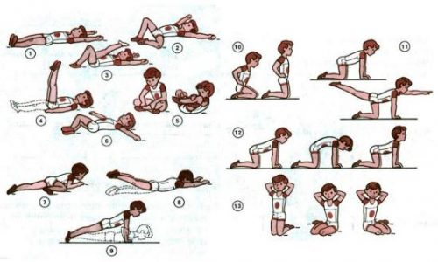
- Из и.п. стоя, ноги на ширине плеч, поднять мяч (или палку). При подъеме рук посмотреть на предмет. Опустить его на грудь, вернуться в и.п. Сделать 5–6 повторов.
- Мяч в 1 руке. Завести его за спину, переложить в другую руку, вернуться в и.п. Следить за соблюдением контрольной позы. Выполнить 5–6 движений.
- Поднять руки с мячом или палкой над головой. Развести локти в стороны, соединяя лопатки. Сделать 4–6 наклонов влево и вправо.
- Принять и.п. лежа на спине. Поднимая ноги, выполнить разведение их в стороны, а затем перекрестить. Выполнить 7–8 движений, вернуться в и.п.
- Упражнение «Велосипед» хорошо тренирует брюшную стенку. Ноги поднять и согнуть в коленях. Имитировать движения велосипедиста в течение 20–30 секунд.
- Использовать движения упражнений «Боксер» и «Ласточка». Вариантами могут стать подъемы груди с прижатыми к полу ногами или только ног. Можно использовать палку, которую надо держать на уровне плеч позади шеи. Движения повторять по 4–6 раз.

Приложение 3.

Комплекс физических упражнений для формирования правильной осанки.
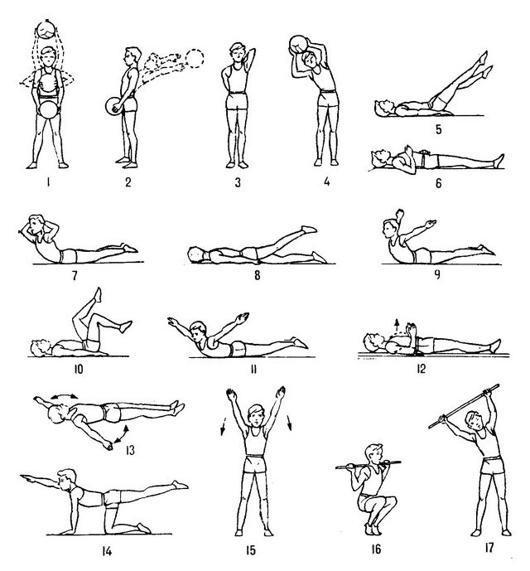

Приложение 4.

Комплекс физических упражнений для формирования правильной осанки.

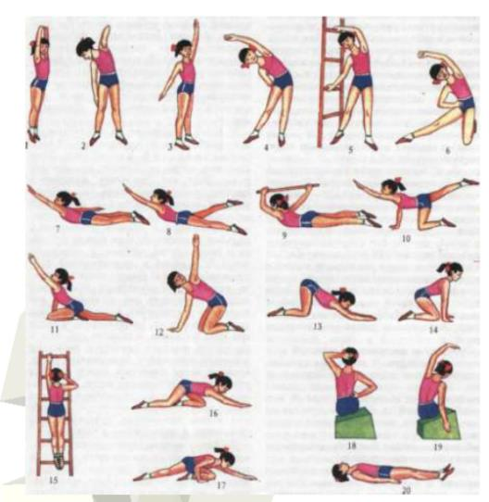

Приложение 5.

Комплекс физических упражнений для формирования правильной осанки.

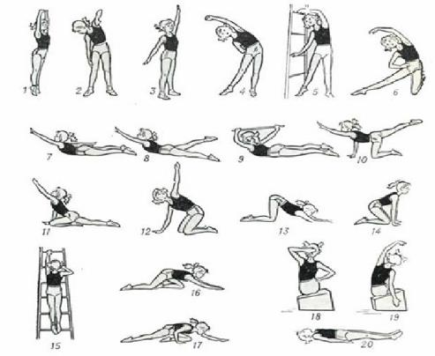

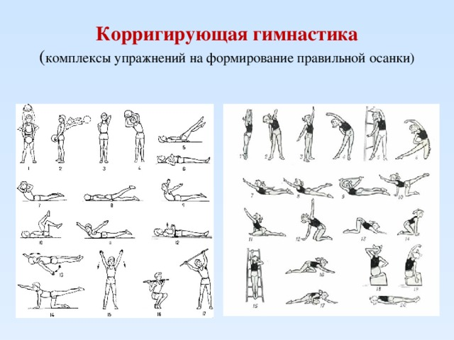

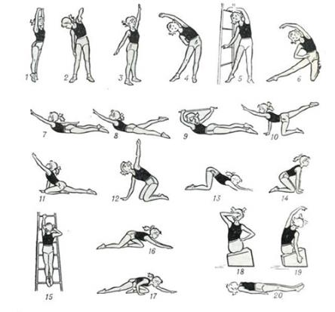
1 - стоя на носках с поднятыми вверх и сцепленными в замок руками производят покачивание туловищем из стороны в сторону;
2 - из исходного положения, стоя ноги на ширине плеч, руки опущены вдоль туловища, скользящим движением вдоль туловища одну руку поднимают к плечу (при этом она постепенно сгибается) и одновременно наклоняют туловище в противоположную сторону, другая рука скользит по ноге, затем то же в другую сторону;
3 — из исходного положения, стоя ноги на ширине плеч, руки опущены, одну руку поднимают вверх и отводят назад, одновременно отводят назад опушенную руку, повторяют несколько раз, меняя положение рук
4 — из исходного положения стоя ноги на ширине плеч одну руку поднимают вверх и одновременно наклоняют туловище в противоположную сторону, другую руку заводят за спину. Повторяют несколько раз, меняя положение рук и наклоняясь то в одну, то в другую сторону;
5 — стоя боком, противоположным искривленному, к шведской стенке и держась вытянутыми руками (одной снизу, другой сверху) за перекладины, производят усиленный наклон в сторону, противоположную сколиозу;
6 — из исходного положения, стоя на коленях, руки на поясе одну руку поднимают вверх и одновременно наклоняются в противоположную сторону, затем, меняя положение рук, наклоняются в другую сторону;
7 — из исходного положения, лежа на животе, разводят руки в стороны и одновременно прогибаются;
8 — из исходного положения, лежа на животе руки в стороны приподнимают верхнюю часть туловища и одновременно одну ногу, повторяют несколько раз, меняя положение ног;
9 — лежа на животе, вытянув вперед руки с палкой, поднимают руки вверх, оттягиваясь назад, и возвращаются в исходное положение;
10 — из исходного положения, стоя на четвереньках, поднимают руку и одновременно вытягивают назад противоположную ногу, затем возвращаются в исходное положение. Повторяют несколько раз, меняя положение рук и ног;
// — из исходного положения, сидя, подогнув под себя ноги, поднимают вверх руку, оттягиваясь назад и одновременно выдвигая назад противоположную ногу, затем возвращаются в исходное положение. Повторяют несколько раз, меняя положение рук и ног;
12 — из исходного положения, стоя на четвереньках, поворачивают туловище, одновременно отводя руку в сторону, и возвращаются в исходное положение. Повторяют несколько раз в одну и другую сторону;
13—14 (1-й и 2-й моменты) — стоя на коленях и опираясь на руки, скользящим движением вытягивают вперед руки, затем подтягивают их к коленям;
15 — асимметричный вис на шведской стенке — одна рука вытянута (со стороны искривления), другая согнута;
16 — ползание на коленях, одновременно вытягивая вперед обе руки;
17 — ползают на коленях, вытягивая поочередно то правую, то левую руку и подтягивая одноименную ногу;
18 — сидя на косом сиденье, поверхность которого должна быть, наклонена в сторону искривления позвоночника, одну руку держат на поясе, другую (со стороны искривления) на затылке;
19— сидя на косом сиденье, поверхность которого должна быть, наклонена в сторону искривления позвоночника, производят наклоны туловища в сторону, противоположную искривлению;
20 — (заключительное упражнение). Лежа на спине, вытягивают руки вдоль туловища.

Приложение 6.
Примерный комплекс упражнений для профилактики и коррекции начальных форм плоскостопия.

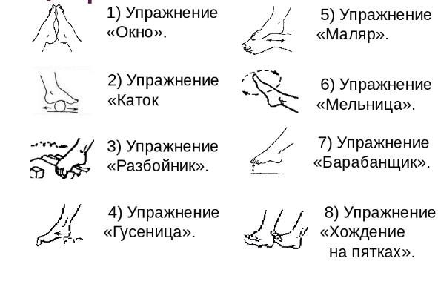

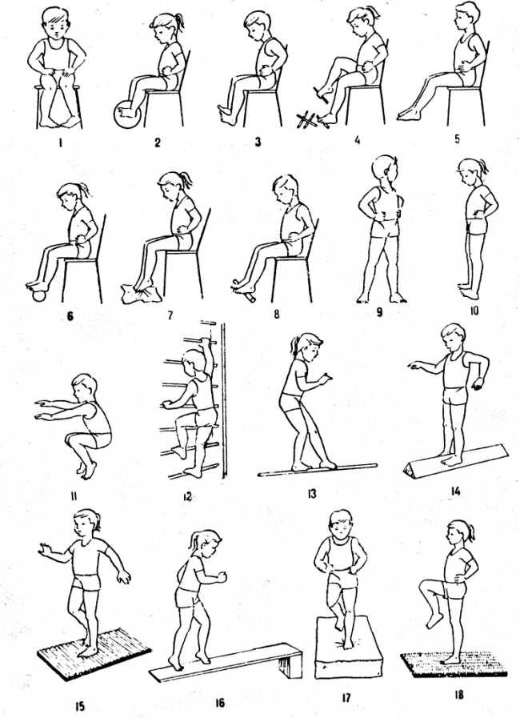

Приложение 7.

Упражнения для коррекции фигуры.

Примерный комплекс упражнений для школьников с избыточной массой тела.
1. «Скручивание»
Упражнение направлено на проработку мышц брюшного пресса, главное – это выполнять его с маленькой амплитудой. Необходимо лечь на пол и плотно прижаться спиной к нему. Локти направляются по сторонам, ноги сгибаются в коленях. Делается глубокий вдох, одновременно приподнимается голова и лопатки, на выдохе возвращаемся в исходное положение. Количество подходов – 10-15 первые несколько дней, затем понемногу увеличивать.
2. Упражнение со стулом
Необходимо сесть на стул, руками крепко опереться о него. Ноги вытянутые перед собой. Медленно они сгибаются в коленях и тянутся в сторону туловища. Затем делается выдох и ноги возвращаются в исходное положение. Количество подходов – 15.
3. Приседы из стойки стоя на коленях. Вытяните руки вперёд, стоя на коленях. Теперь садитесь поочерёдно на каждую из ягодиц, отклоняя корпус в сторону. Упражнение выполняйте быстро, чтобы не потерять равновесие.
4. Приседания сумо. В положении стоя, расставив ноги на ширину плеч, разверните ступни и колени наружу. Медленно приседайте, чтобы почувствовать, как работают мышцы обоих бёдер. Задерживайтесь в полуприседе как можно дольше. Затем старайтесь плавно возвратиться в исходное положение.
5. Исходное положение – горизонтальное. Руки необходимо расположить на ягодицах, ноги обязательно должны оставаться ровными. Медленно ноги поднимаются вверх до образования прямого угла с туловищем, разводятся и сводятся назад 10 раз.
6. Исходное положение – стоя. Ноги необходимо раздвинуть шире плеч, носки расставить по сторонам. Теперь аккуратно делаются приседания, чтобы бедра и ягодицы напряглись. Количество подходов – 10. Регулярное выполнение данного упражнения избавляет от целлюлита и способствует подтяжке кожи.

